【附件六-2】教案
單元：5-4有機物在生活中的應用（清潔劑）
【教學目標】  知識  了解肥皂能清除油汙的原理，並知道清潔劑與肥皂的異同。  能力  藉由肥皂的製作，了解油脂的皂化反應  態度  能學習進行小組合作討論 | 【教學資源】  肥皂去汙示意圖  皂化反應示意圖  學習單1張  【準備工作】 | 【裝置與板書示例】  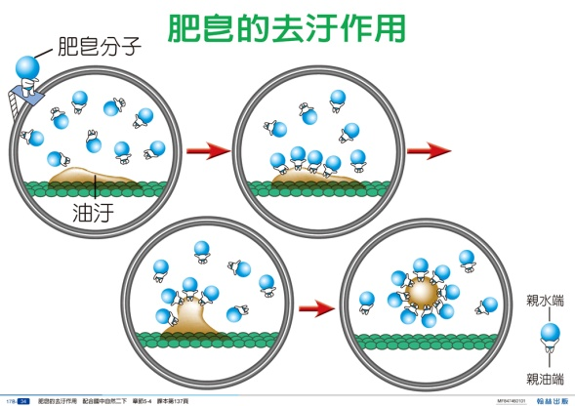
【教學流程】
導入議題(10分鐘)  - 說明分組討論規則  - 簡單說明桌上模型教具  - 播放連續劇片段對話  - 提問  - 為什麼泡了草灰的熱油凝固後可以去除油汙？  - 皂化反應的步驟應該為何？  - 在皂化反應的過程中有哪些必須注意的事項？ | 操作觀察討論(15分鐘)  - 說明皂化反應的進行。  - 觀察肥皂去汙作用示意圖，請小組排出先後順序，並解釋原因？  - 解釋肥皂分子的結構。  - 請小組依據肥皂分子結構的特性重新排出去汙作用的順序，並請小組依肥皂分子結構解釋更改的原因。 | 講述提問(15分鐘)  - 講解肥皂去汙作用原理。  - 比較肥皂和合成清潔劑的異同。  - 去汙原理  - 製造來源  - 在硬水當中的產生的現象  - 環境汙染的問題。 | 結論統整(5分鐘)  - 總結本單元重點。  - 練習歷屆會考題相關題型。
*回顧皂化實驗，加深皂化實驗的印象及重點。 | *請同學直接使用肥皂去汙示意圖圖板作答。 |  | 請小老師協助結算成績

